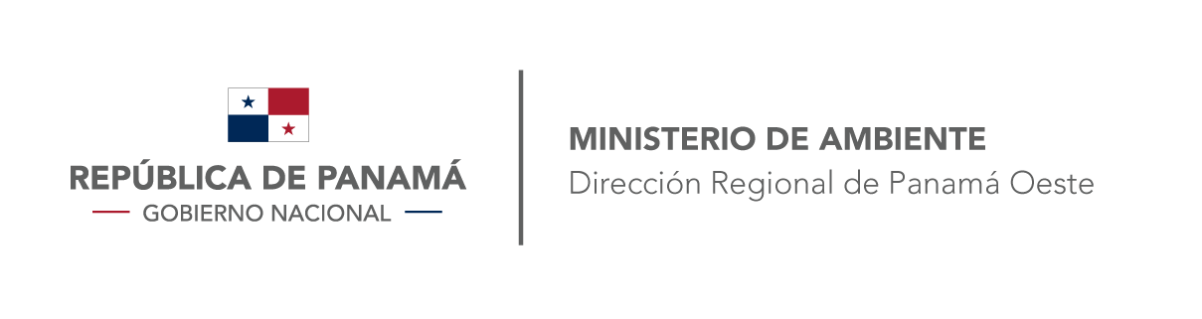
Recepción de Estudio de Impacto Ambiental

PROYECTO: PLAZA COMERCIAL
PROMOTOR: XIANBIN ZHU
CATEGORÍA: I
FECHA DE ENTRADA: DÍA__22___MES_____octubre__AÑO__2019_
DOCUMENTOS |  | SI | NO | OBSERVACIÓN
1 | SOLICITUD DE EVALUACIÓN DEL ESTUDIO DE IMPACTO AMBIENTAL NOTARIADA Y EN PAPEL SIMPLE 8 ½ X 13 O 14.
2. | DECLARACIÓN JURADA DEBIDAMENTE NOTARIADA (PAPEL NOTARIADO) SOLO PARA LOS ESTUDIOS DE IMPACTO AMBIENTAL CATEGORÍA I.
3. | ORIGINAL Y COPIA IMPRESA DEL ESTUDIO DE IMPACTO AMBIENTAL.
4. | COPIA DE CÉDULA DE IDENTIDAD PERSONAL DEL PROMOTOR DEL ESTUDIO, AUTENTICADA O COTEJADA CON SU ORIGINAL.
5. | COPIA DIGITAL DEL ESTUDIO DE IMPACTO AMBIENTAL (2) CD.
6. | RECIBO ORIGINAL DE PAGO EN CONCEPTO DE EVALUACIÓN DEL ESTUDIO DE IMPACTO AMBIENTAL, SEGÚN SU CATEGORÍA.
7. | PAZ Y SALVO EXPEDIDO POR EL MINISTERIO DE AMBIENTE, VIGENTE.
8. | CERTIFICADO ORIGINAL DE EXISTENCIA DE LA EMPRESA PROMOTORA, EXPEDIDO POR EL REGISTRO PÚBLICO (EN CASO DE TRATARSE DE PERSONA JURÍDICA), CON UNA VIGENCIA NO MAYOR A TRES (3) MESES.
9. | CERTIFICADO DE REGISTRO PÚBLICO ORIGINAL DE EXISTENCIA DE LA PROPIEDAD (FINCA (S), TERRENOS, ETC), DONDE SE DESARROLLARÁ EL PROYECTO, EXPEDIDO POR EL REGISTRO PÚBLICO, CON UNA VIGENCIA NO MAYOR DE UN (1) AÑO O CUALQUIER OTRO DOCUMENTO QUE SUSTENTE LA TENENCIA DE LA TIERRA.
10. | VERIFICAR QUE LOS CONSULTORES ESTÉN ACTUALIZADOS y HABILITADOS.
11. | COPIA RESOLUCIÓN DE INSCRIPCIÓN O ACTUALIZACIÓN DEL REGISTRO DE CONSULTORES

